**01 - SOLVE ME FIRST**

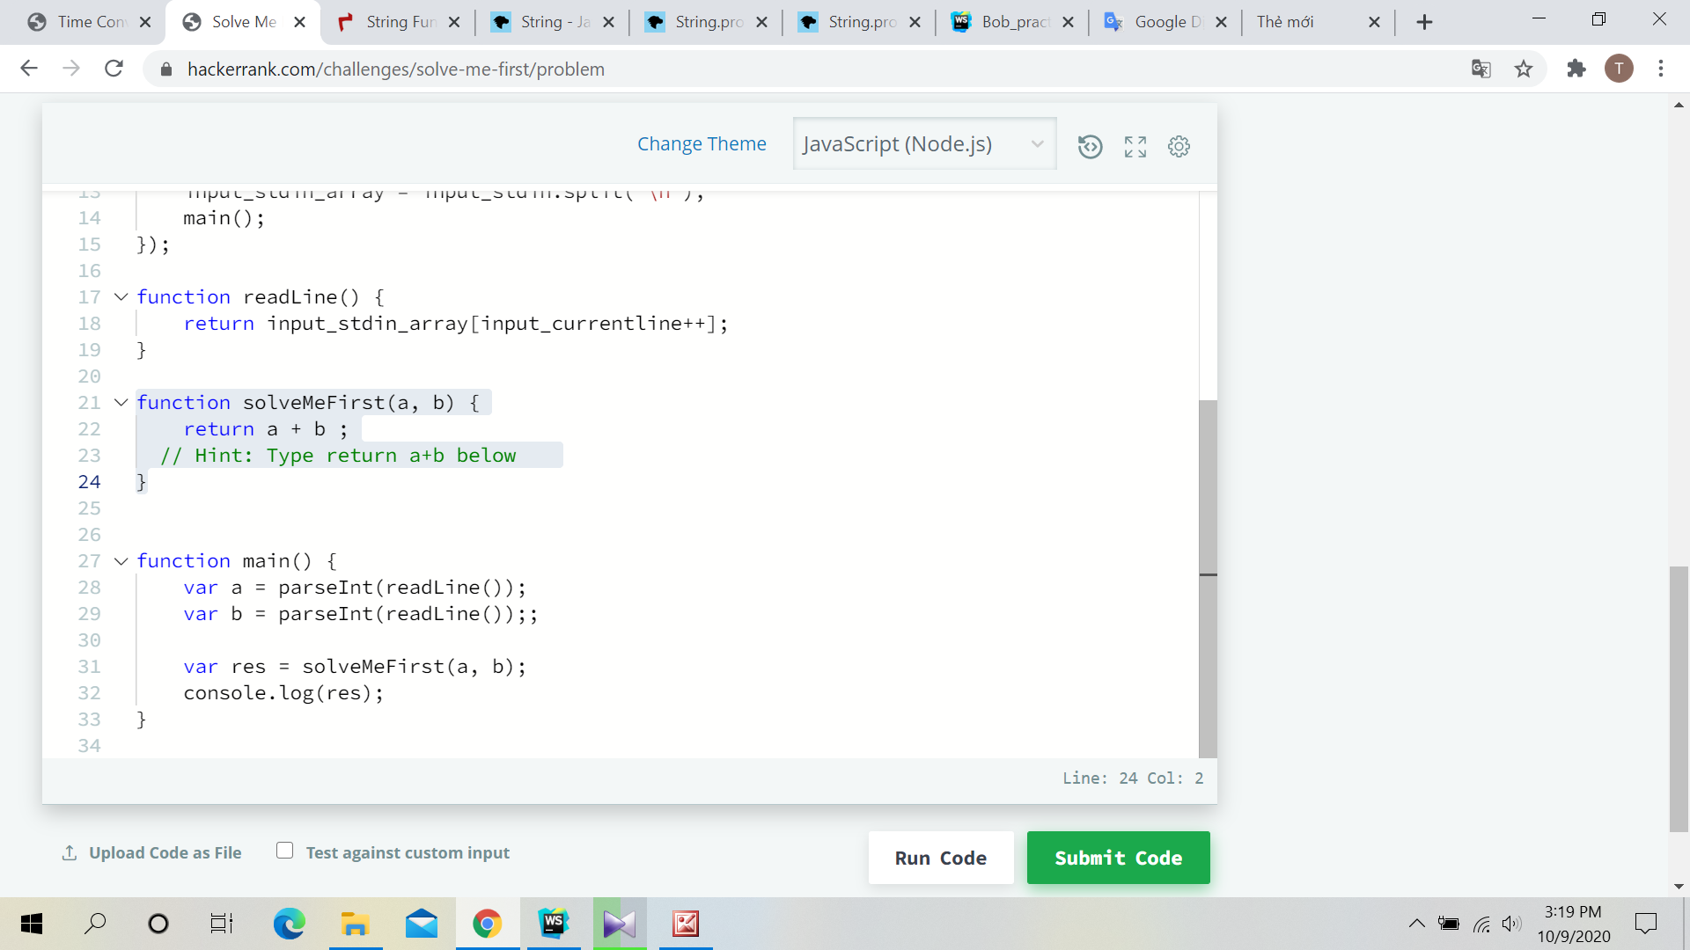

======================================

**02 – SIMPLE ARRAY SUM**

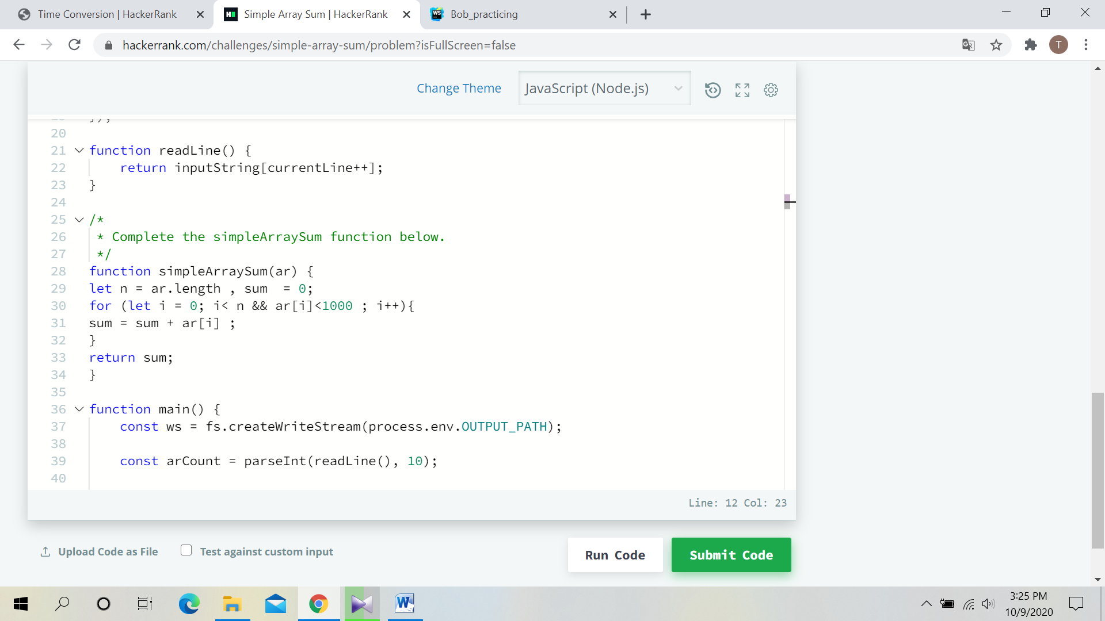

=======================================

**03 - Compare the Triplets**

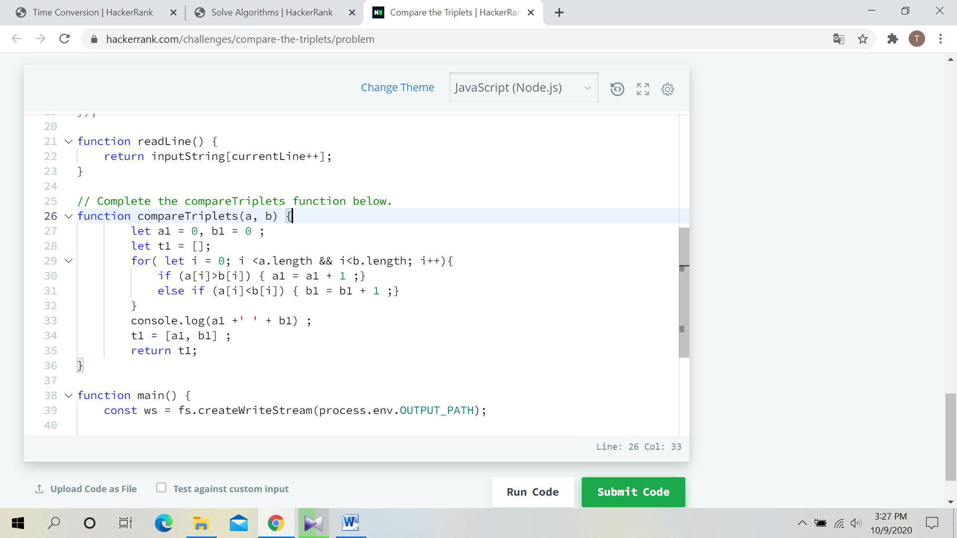

**=================================**

**04- A Very Big Sum**

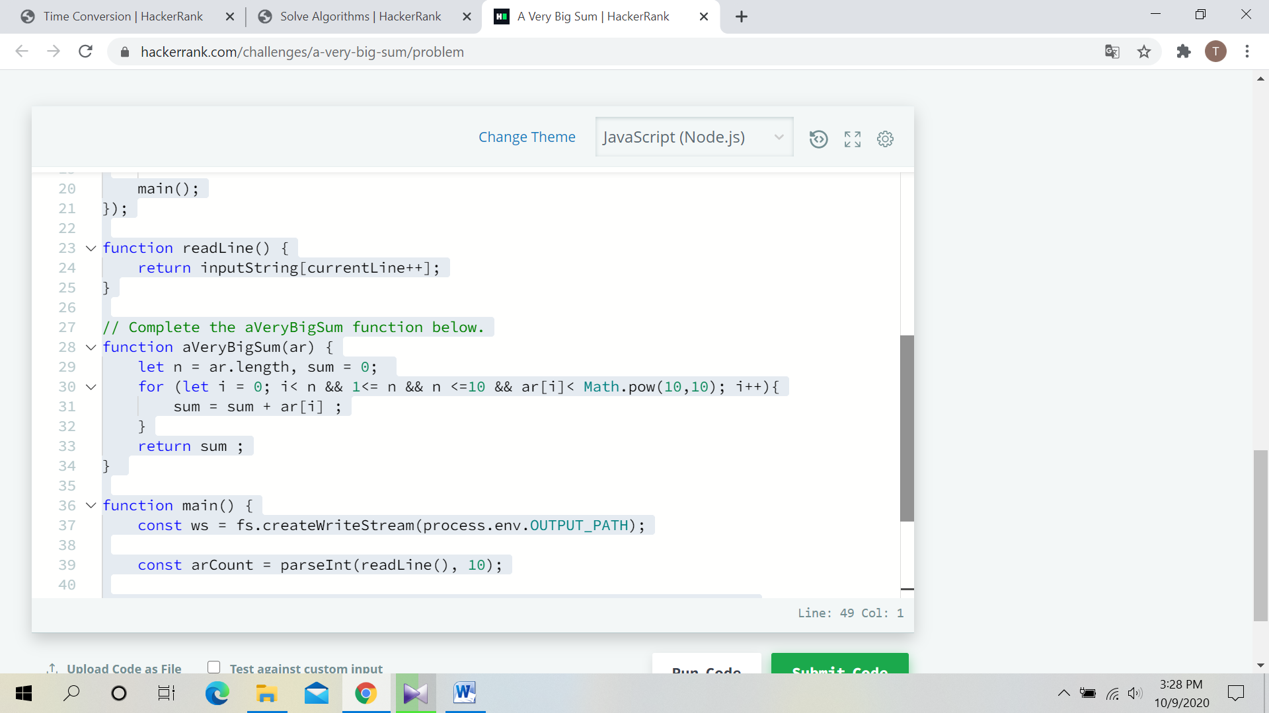

**============================**

**05 - Diagonal Difference**

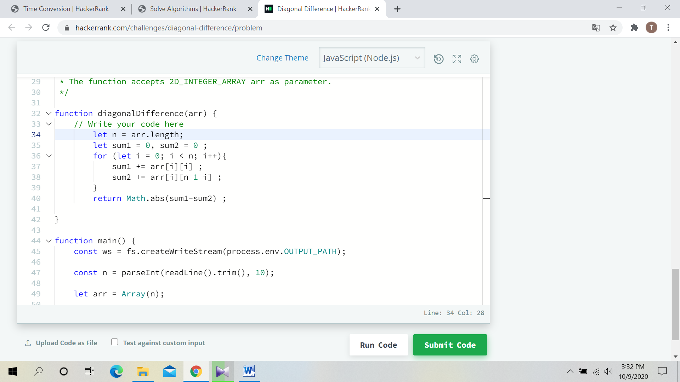

**==========================**

**06 – PLUS MINUS**

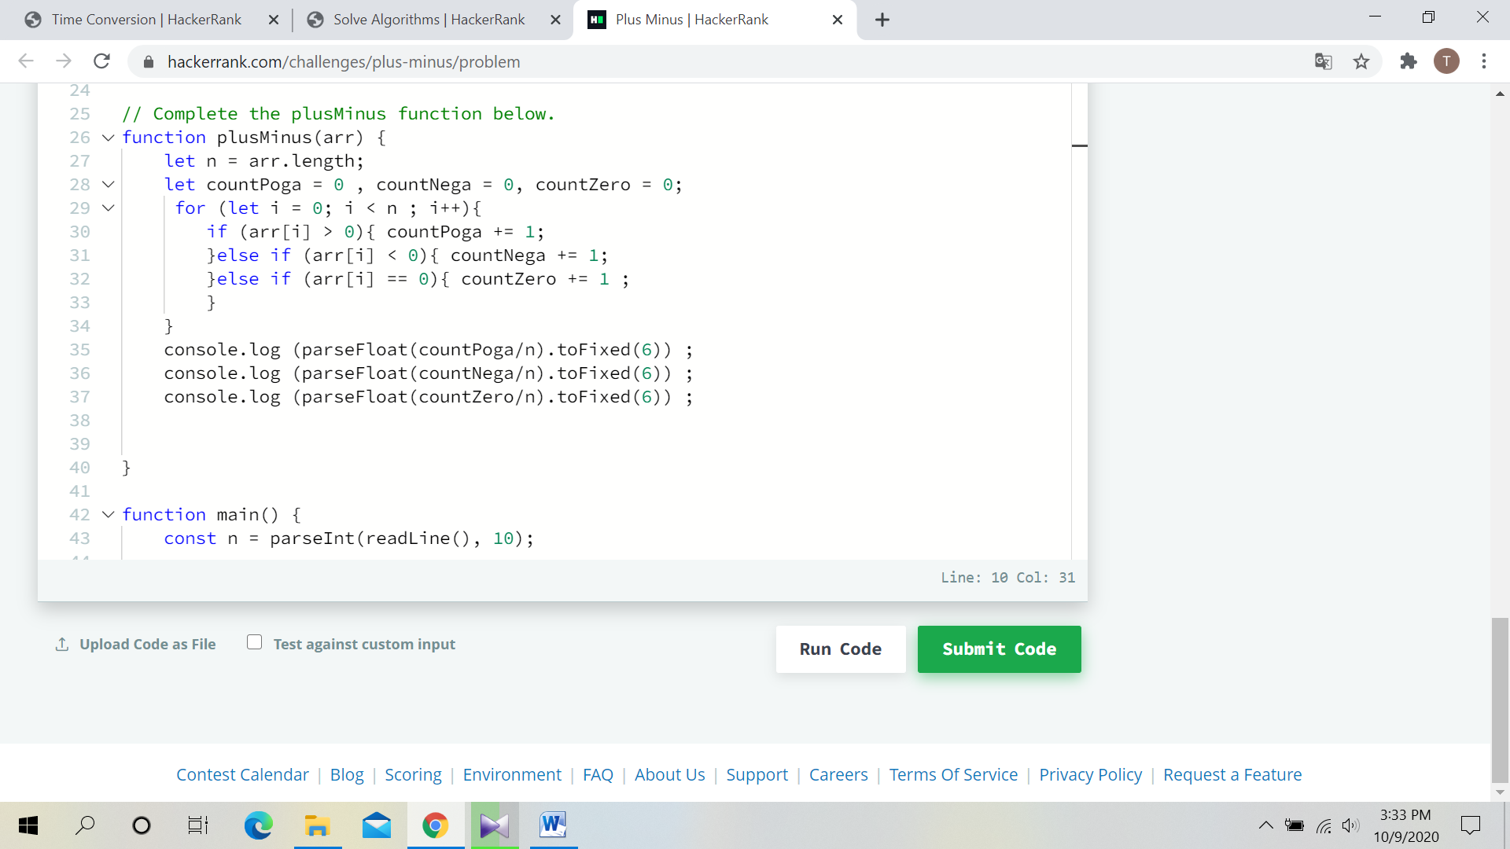

**=============================**

**07 – PLUS MINUS**

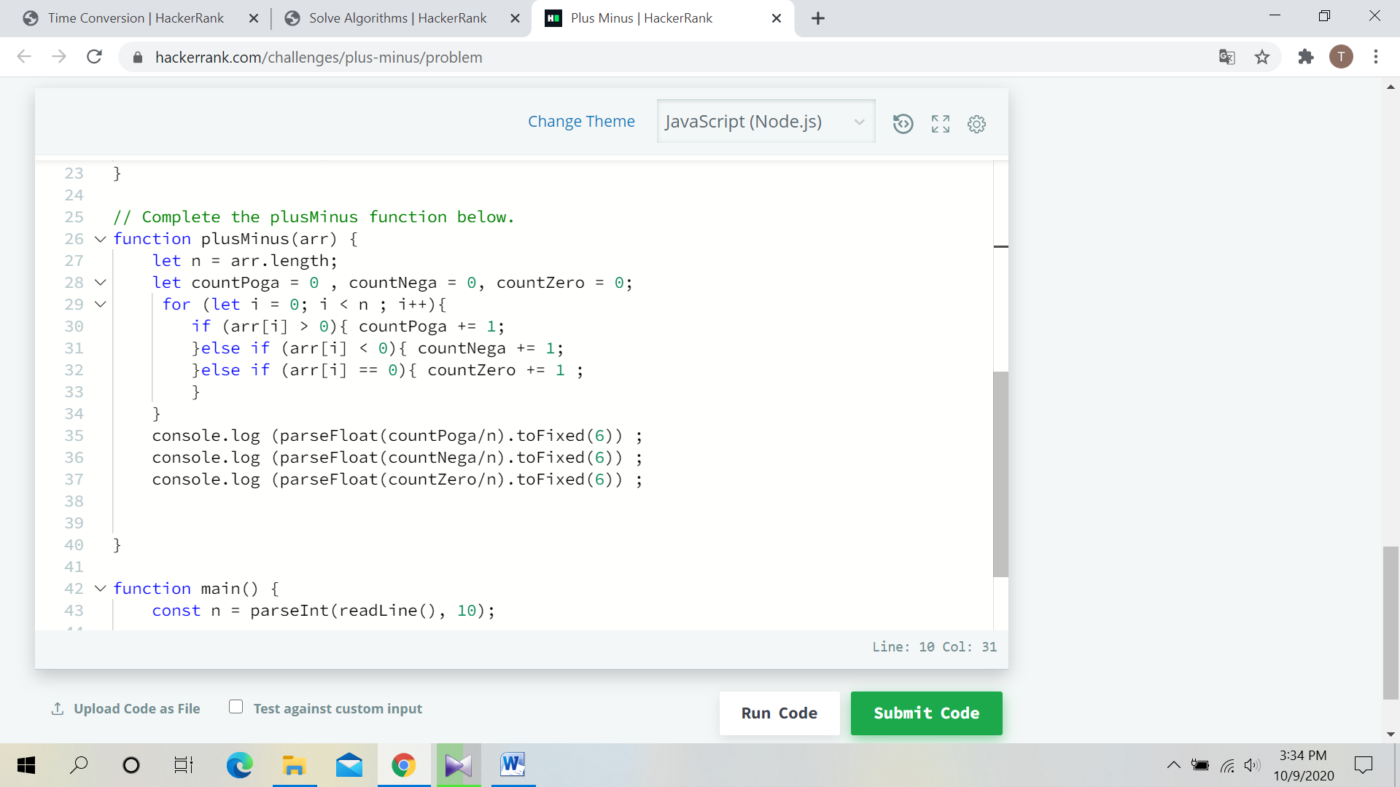

**=========================**

**08 – STAIR CASE**

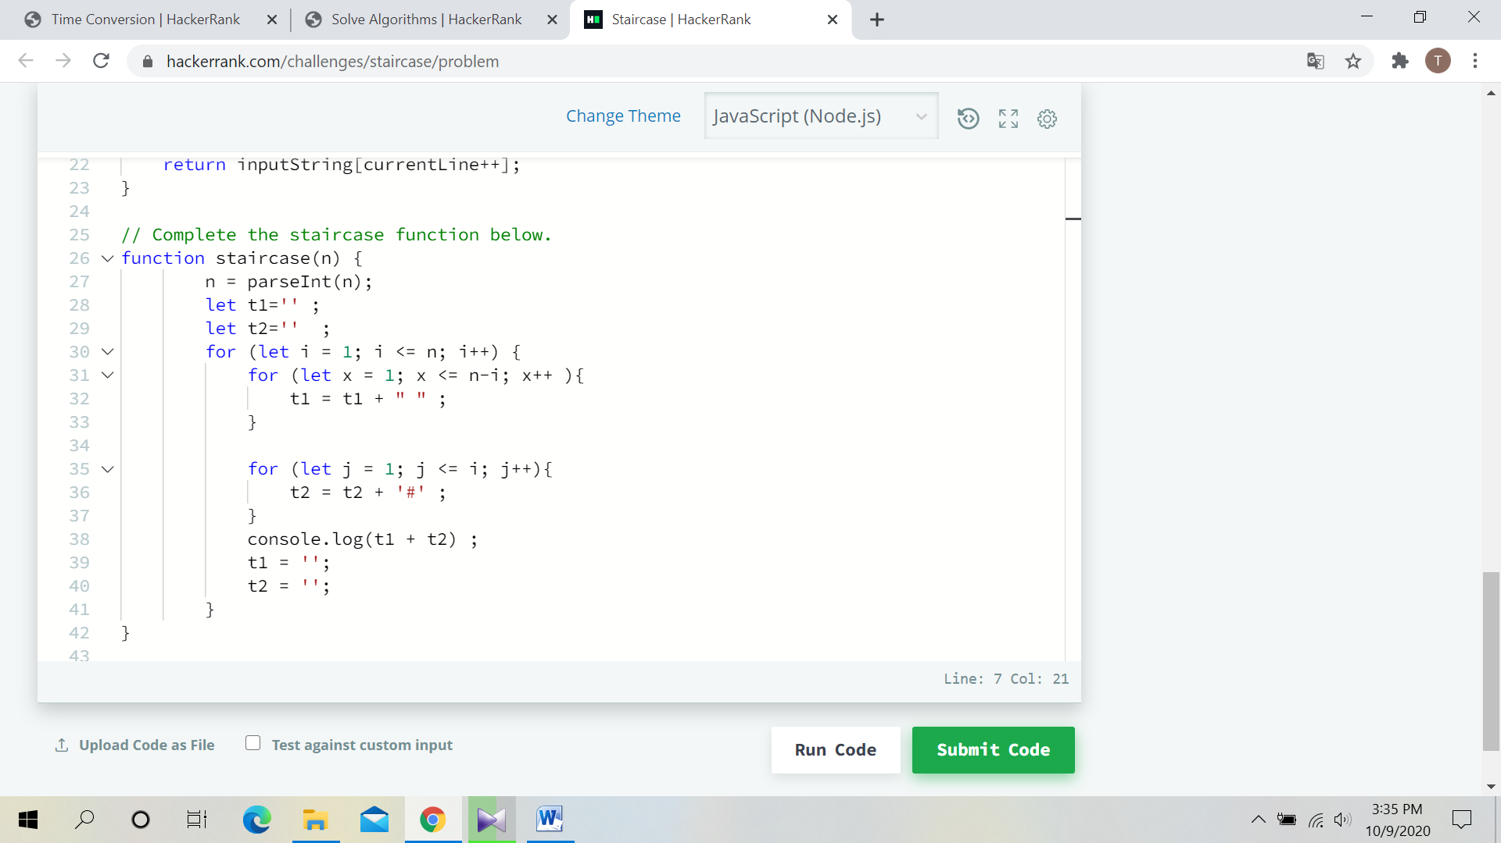

**==========================**

**09 – MINI MAX SUM**

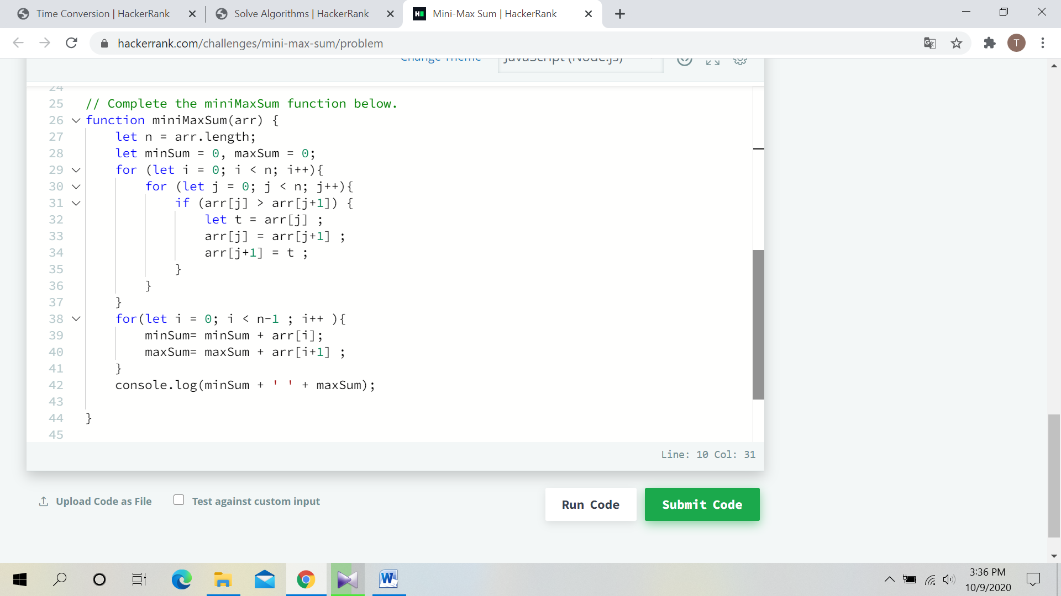

**=====================**

**10- BIRTHDAY CAKE CANDLES**

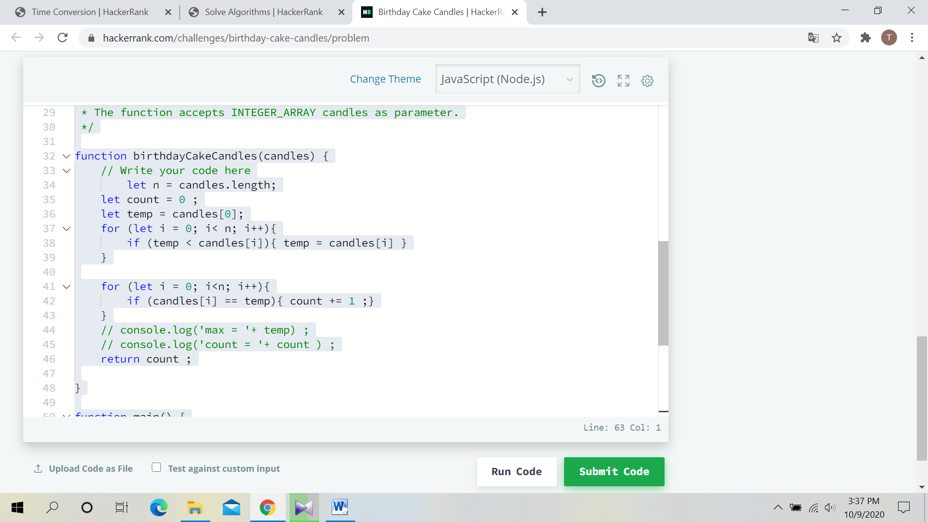

**=====================**

**11- TIMES CONVERSION**

